**高三数学一轮复习策略研讨**

为进一步深化课堂教学改革，优化课堂教学模式，从问题驱动、探究活动和交流互动三方面精心设计课堂，打磨课堂以获得更高的教学模式，2023年11月28日下午，常州市戚墅堰高级中学数学教研组第2次名师导教活动顺利开展。本次活动市一中名师张捷老师全程参与指导。

本次活动第一阶段由高三数学组强清芬老师与李德恩老师进行开课，强老师以《文化背景下的数列问题》为主题，以数学文化为情境，引导学生探索了建立数列模型的过程，以及解决数列一般问题的策略。李老师以《直线与圆地位置关系(2)》为题为同学们进行了题型划分和解法展示，锻炼了学生数形结合的思想与计算技巧。高三数学组老师全程参与听课。

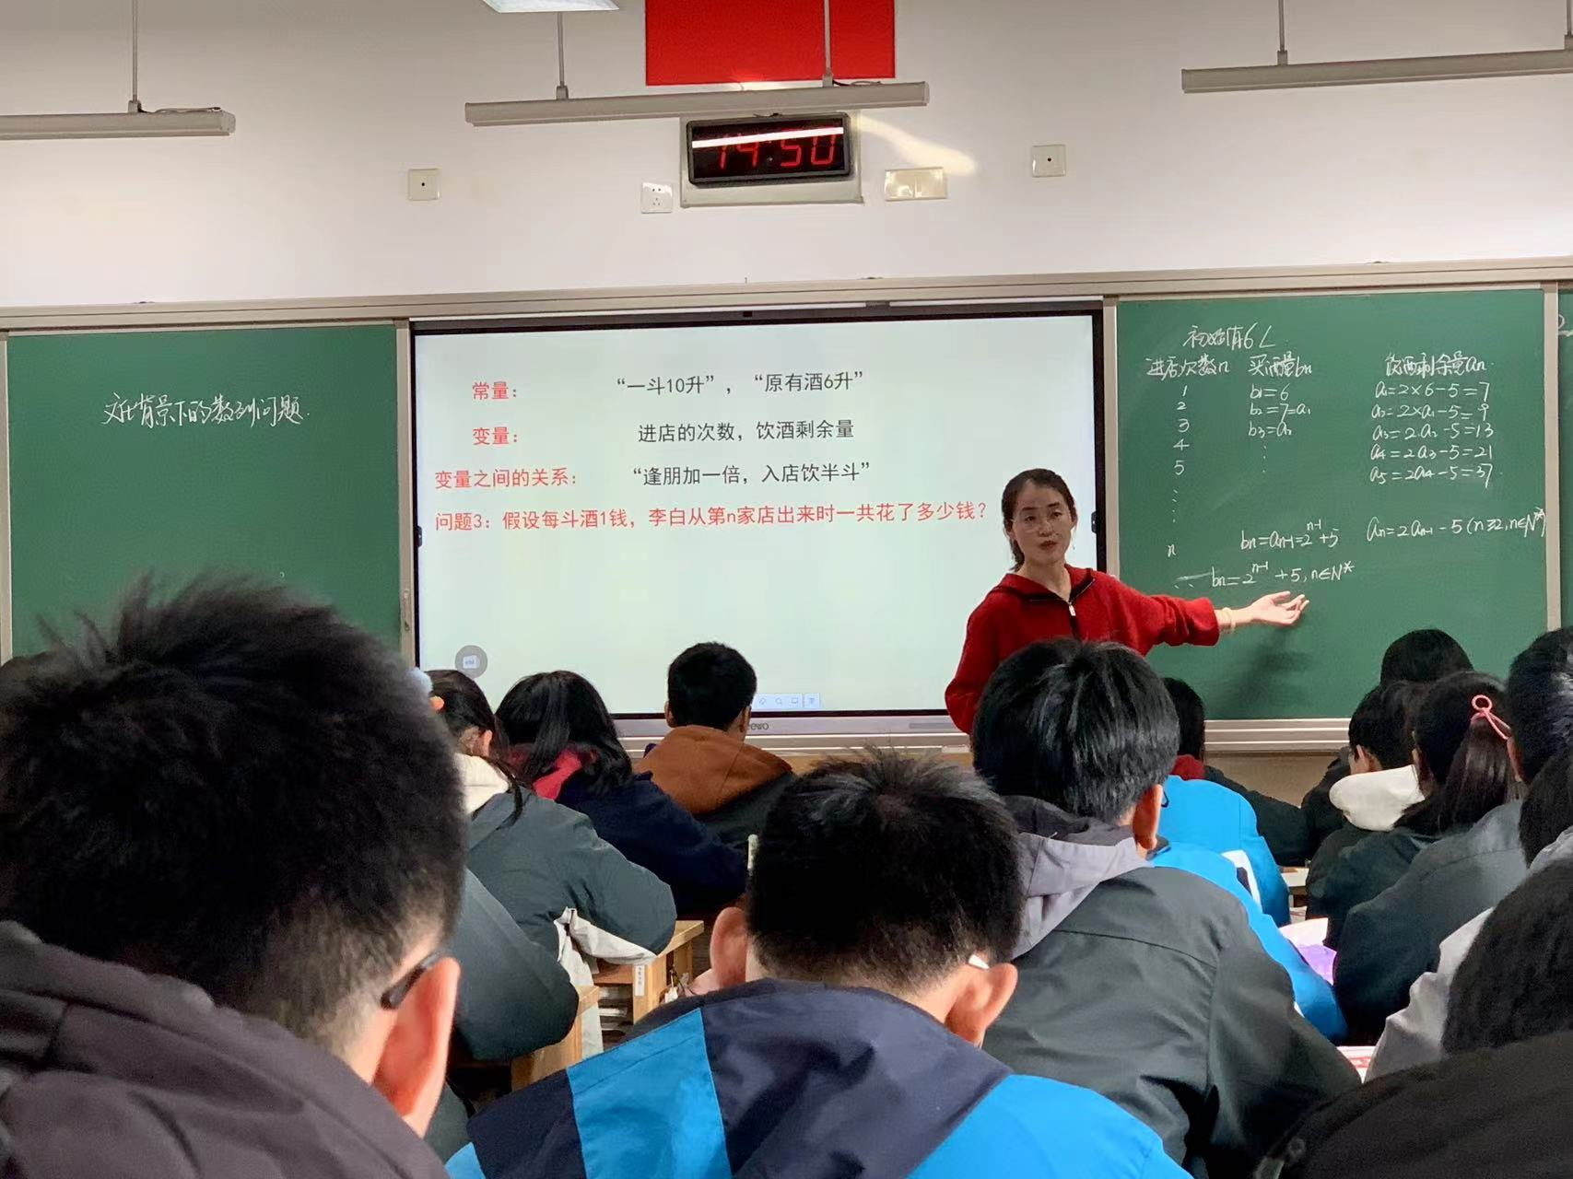

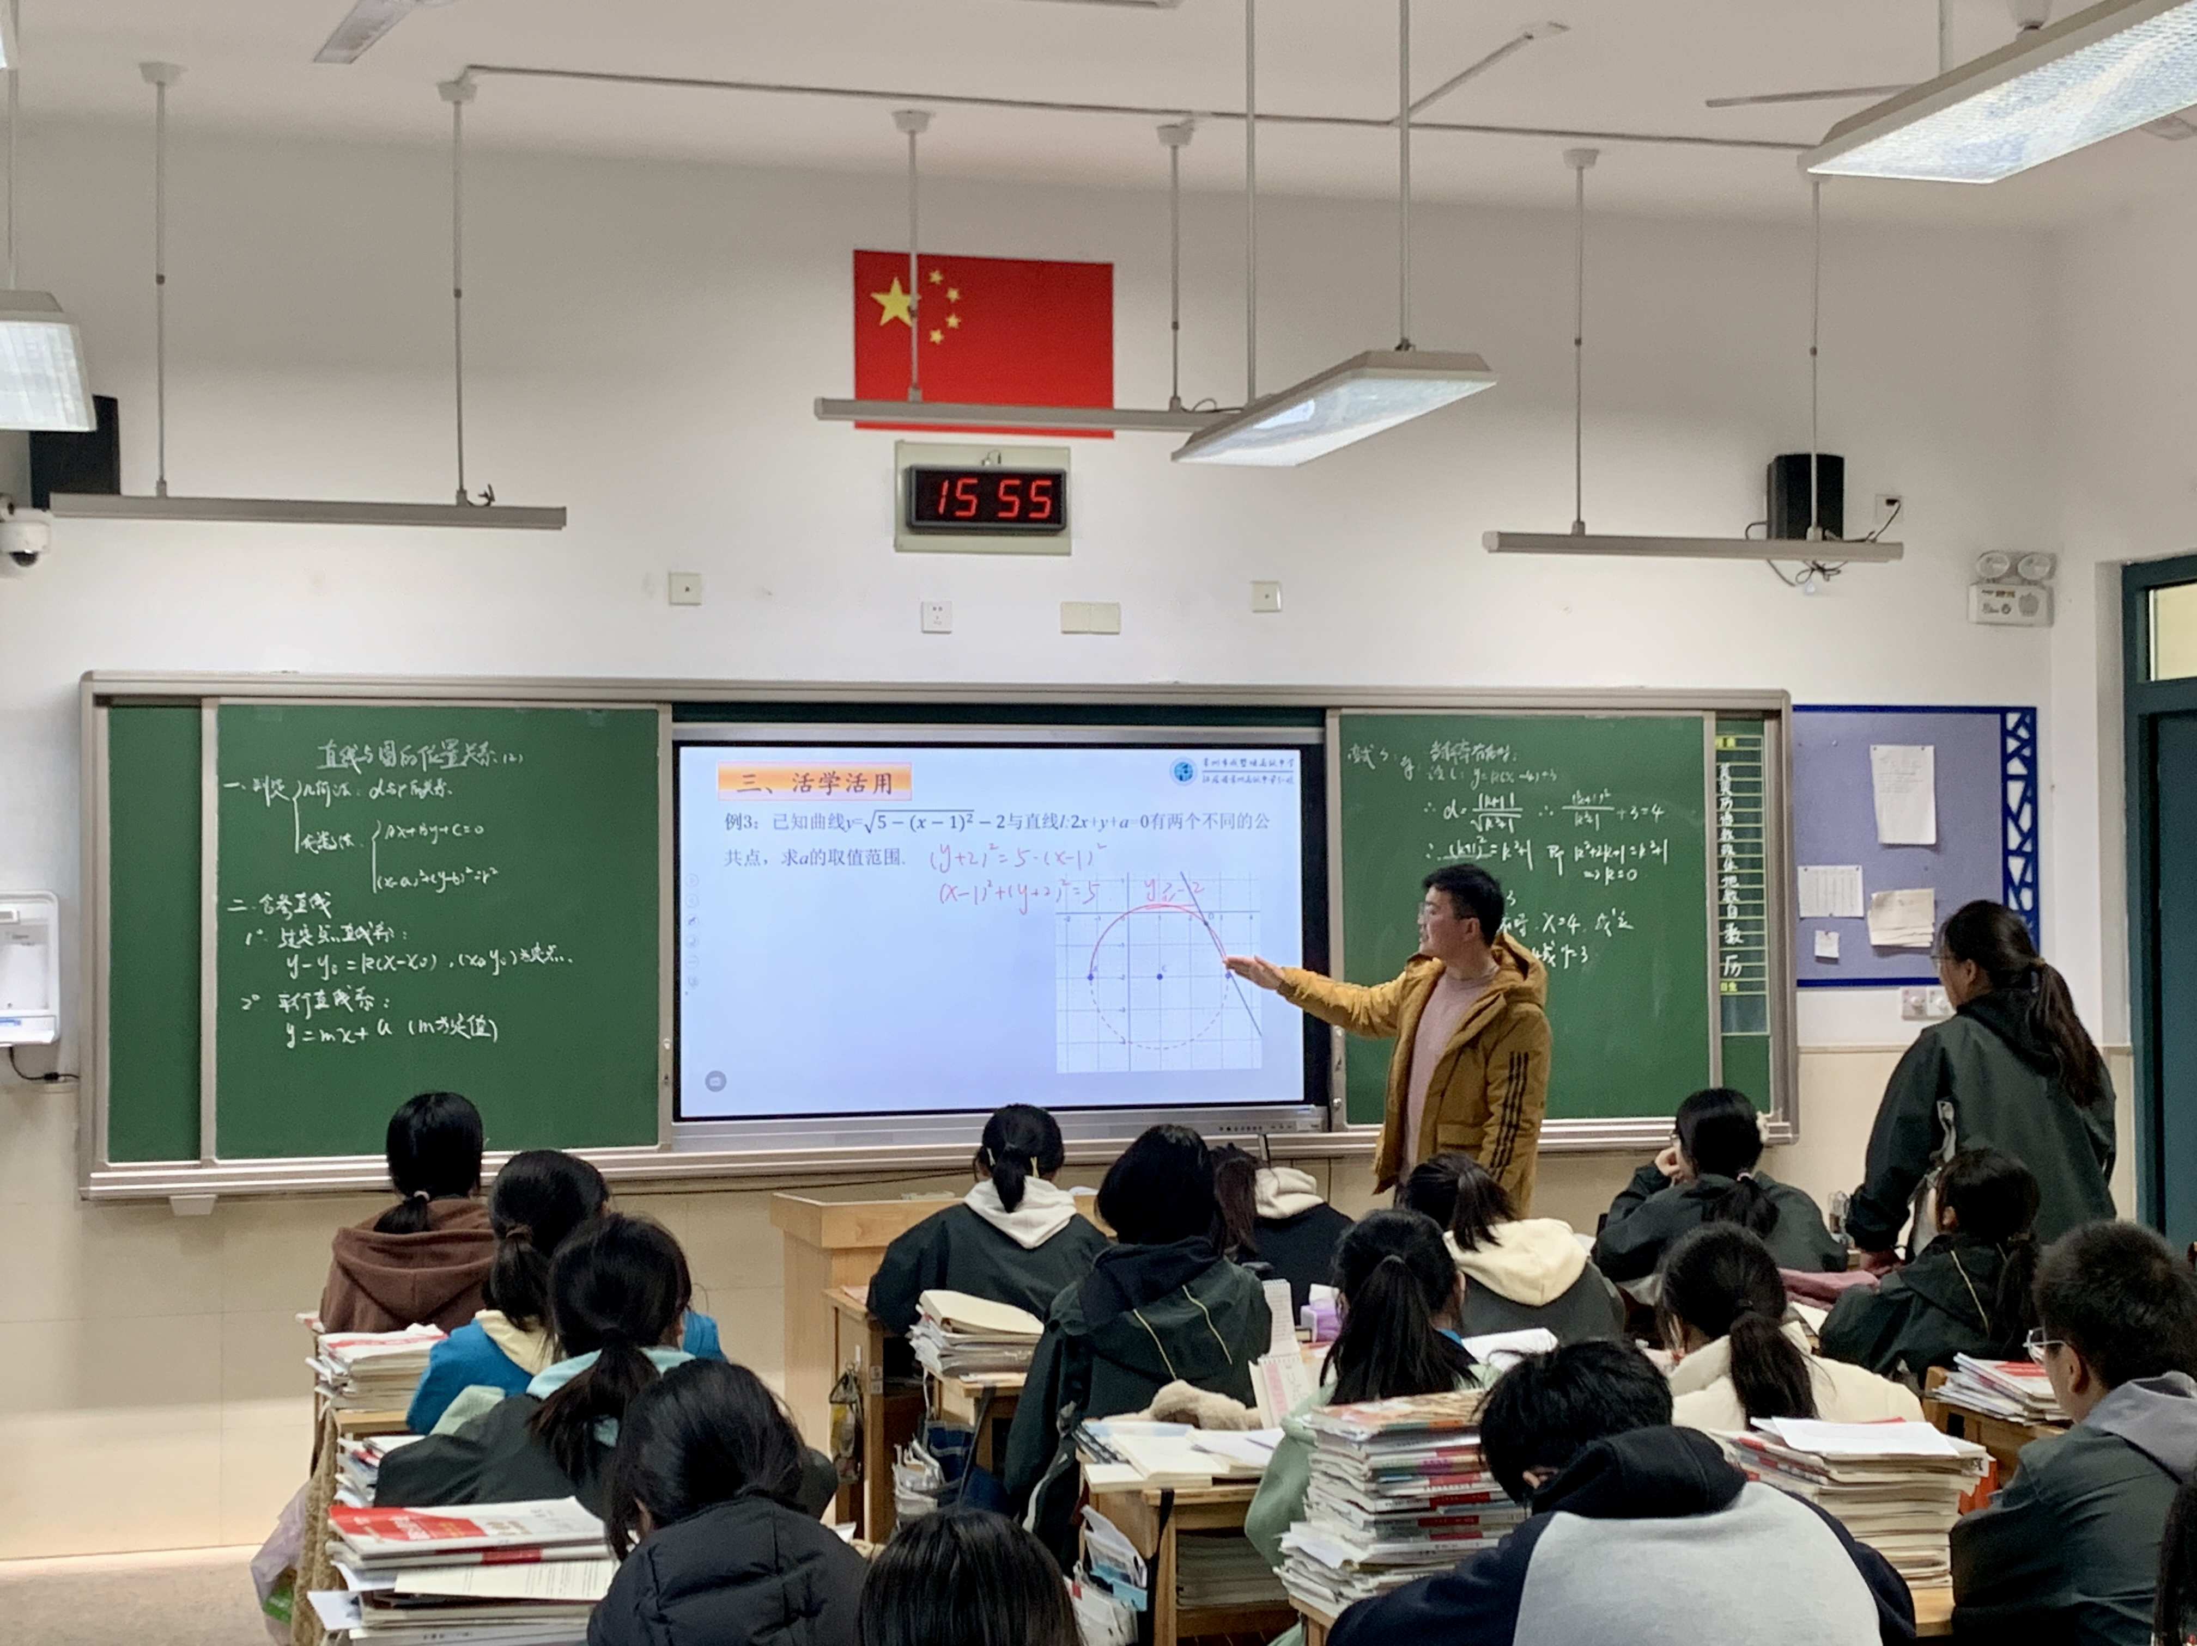

活动第二阶段，张捷老师、两位开课老师和所有听课老师前往高三数学组进行评课。首先由两位开课老师对本节课进行自评，从备课过程到正式课堂教学过程进行全面分析，肯定了完成较好的环节同时也找到了自己的不足之处；接下来由张捷老师对两位老师的课进行点评，首先肯定了两位老师的课堂，教学基本功扎实，课堂气氛融洽，均能达到预设的教学目标，然后再从个人经验出发给予两位老师对于这两节课的看法，让两位开课老师醍醐灌顶，受益匪浅；最后张老师建议青年教师对于每一节课要先思考这节课的本质是什么，抓住核心内容再展开教学，否则会让效果大打折扣；日常教学中还要多听课开课，在不断磨课的过程中提升自己的教学能力，共同期待每位青年教师的成长！

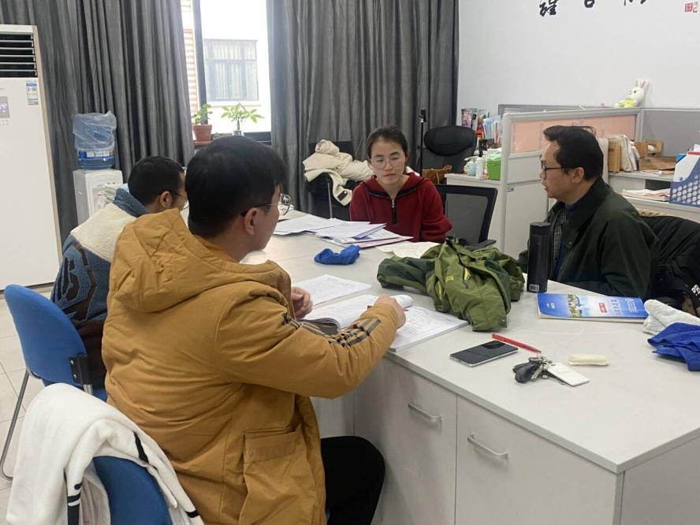

文/李德恩